«МАСЛЕНИЦА».

**Проблема**. Имея богатейшие народные традиции в проведении

календарных праздников, в том числе праздника Масленицы, в котором

переплелись народные и православные корни, отмечая этот праздник

тем самым даём возможность детям прикоснуться к духовно-

нравственным основам, к лучшим образцам устного и музыкального

народного творчества.

**Тип проекта**:

♣ творческий;

**Сроки реализации проекта**:

Краткосрочный (одна неделя. С 8 по 13 марта.)

**Методы**: Беседы, чтение, вопросы, рассматривание иллюстраций,

подвижные игры, художественная деятельность, просматривание видео.

**Участники проекта**: Дети старшей группы,

воспитатель, музыкальный руководитель, родители.

**Цель проекта**: Повышение интереса к традициям русского

народа (праздник Масленица)

**Задачи проекта:**

1 Продолжаем возрождать интерес к обрядовым русским праздникам;

2 Обогащать духовный мир детей;

3 Обобщить и закрепить знания детей о празднике «Масленица»;

4 Вызвать эмоциональное сопереживание и участие в игре-действии,

приобщить всех участников к традиции проведения народного

праздника Масленицы;

5 Воспитывать чувство патриотизма, основанного на русских

традициях;

6 Ориентировать родителей воспитанников на приобщение детей к

русской культуре в семье.

**Ожидаемые результаты проекта:**

- Приобщение детей к традиции проведения народного праздника

Масленицы через сопереживание и непосредственное участие их в общем действии.

- Создание атмосферы радости приобщения к традиционному народному празднику.

- Повышение познавательного интереса к родной истории.

- Принимать активное участие детей и родителей в создании альбома «БЛИНЫ».

**Знать:**

1 Народные песни, потешки, сказки.

2 Узнавать народные мелодии, звучание народных инструментов.

**Уметь:**

1 Принимать непосредственное участие в названном процессе и

взрослых, и детей.

**Этапы проекта:**

**I.Этап** - Подготовительный (разработка проекта).

- определение проблемы;

- постановка цели, задач;

- обсуждение проекта с родителями;

- сбор информации, литературы, дополнительного материала.

- составление перспективного плана работы.

**Пути реализации проекта:**

1 Сбор информации о празднике Масленица.

2 Организация выставки рисунков, посвященных празднику.

4 Просмотр фильма о масленице

5 Подготовка и проведение развлечения для детей «Широкая

Масленица».

**II. Этап** – Исследовательский.

- работа по плану с детьми, родителями;

- выполнение проекта.

**III.Этап** – Заключительный.

- выставка к празднику;

- развлечение для детей и родителей «Широкая масленица».

**Беседа про масленицу.**

**Задачи:**

1 Познакомить детей с праздником – Масленицей.

2 Развивать интерес к русско-народным праздникам, приобщать их к

традициям русской культуры

3 Воспитать чувство уважения к народным традициям русской

культуры.

**Предварительная работа**: чтение сказок, пословиц, рассматривание иллюстраций с празднованием масленицы.

**Ход беседы:**

Ребята, сегодня я расскажу вам о самом веселом народном празднике

— Масленице. Конец зимы. Дни становятся длинными и светлыми, небо —

голубым, а солнце — ярким. В это время на Руси устраивались народные

гулянья. Назывался этот праздник — Масленица.

Веселый и разгульный, длился он целую неделю: ярмарки, уличные игры, выступления ряженых, пляски, песни. В народе недаром его величали широкой

Масленицей. Главное угощение праздника — это блины, древний символ

возврата к людям солнца и тепла. Масленица называлась сырною неделею,

на которой едят сыр, яйца. Народ предается масленичным удовольствиям,

катаниям с гор на санках, кулачным потехам. Ребятишки, приготавливая

к Масленице ледяные горы, поливая их водой. А потом ребятишки сбегали с

гор и кричали: "Приехала Масленица!". Иногда дети лепили из снега бабу,

которую называли Масленицей, сажали на санки и скатывали с горы со

словами: "Здравствуй, широкая Масленица!". Во всю Масленицу пекут

блины, оладьи. От этого и произошла поговорка: "Не житье, а масленица".

Что же самое главное в Масленице? Ну, конечно, блины! Без них нет

и Масленицы. Хозяйки пекли блины каждый день из гречневой или

пшеничной муки. В первый день — блинница, во второй — блины, в третий

— блины, в четвертый — блинчики, в пятый— блинки, в шестой —

блиночки, в седьмой — царские блины. К блинам подавались сметана,

варенье, сливочное масло, мед, рыбья икра, яйца.

Главная участница Масленицы — большая соломенная кукла по

имени Масленица. Ее наряжали в платье, наголову повязывали платок, а ноги

обували в лапти. Куклу усаживали на сани и везли в гору с песнями. А рядом

с санями скакали вприпрыжку, бежали, дразнились, выкрикивали шутки

ряженые. Иногда в большие сани впрягали друг за другом лошадей.

Получался поезд. В сани садился молодой парень, на него навешивали

разные погремушки, колокольчики. Перед ним ставили сундук с пирогами,

рыбой, яйцами, блинами. Поезд под смех и шутки односельчан проезжало

всей деревне, а потом отправлялся в соседнее село. Веселье продолжалось до

вечера, а в заключение всех затей "провожают Масленицу" — сжигают

чучело, изображающее Масленицу.

**Стихи про Масленицу**.

Широкая Масленица - Сырная неделя!

Ты пришла нарядная к нам Весну встречать.

Печь блины и развлекаться будем всю неделю,

Чтоб Зиму студёную из дому прогнать!

Утро. ПОНЕДЕЛЬНИК. Наступает "ВСТРЕЧА".

Яркие салазки с горочек скользят.

Целый день веселье. Наступает вечер.

Накатавшись вволю, все блины едят.

"ЗАИГРЫШ" беспечный - ВТОРНИКА отрада.

Все гулять, резвиться вышли, как один!

Игры и потехи,а за них - награда:

Сдобный и румяный масленичный блин!

Тут СРЕДА подходит - "ЛАКОМКОЙ" зовётся.

Каждая хозяюшка колдует у печи.

Кулебяки, сырники - всё им удаётся.

Пироги и блинчики - всё на стол мечи!

А в ЧЕТВЕРГ - раздольный "РАЗГУЛЯЙ" приходит.

Ледяные крепости, снежные бои.

Тройки с бубенцами на поля выходят.

Парни ищут девушек - суженых своих.

ПЯТНИЦА настала - "ВЕЧЕРА у ТЁЩИ".

Тёща приглашает зятя на блины!

Есть с икрой и сёмгой, можно чуть попроще,

Со сметаной, мёдом, с маслом ели мы.

Близится СУББОТА - "ЗОЛОВКИ УГОЩЕНИЕ".

Вся родня встречается, водит хоровод.

Праздник продолжается, общее веселье.

Славно провожает Зимушку народ!

ВОСКРЕСЕНЬЕ светлое быстро наступает.

Облегчают душу все в "ПРОЩЁНЫЙ ДЕНЬ".

Чучело соломенное - Зимушку - сжигают,

Нарядив в тулупчик, валенки, ремень.

Пышные гуляния Ярмарка венчает.

До свиданья, Масленица, приходи опять!

Через год Красавицу снова повстречаем.

Снова будем праздновать, блинами угощать!

Вас на Масленицу ждем!

Встретим масленым блином,

Сыром, медом, калачом

Да с капустой пирогом.

Всех нас пост Великий ждет,

Наедайся впрок, народ!

Всю неделюшку гуляй,

Все запасы подъедай.

А придет Прощеный день,

Нам покланяться не лень,

Приходите в воскресенье -

Будем мы просить прощенья,

Чтоб с души грехи все снять,

С чистым сердцем пост встречать.

Скрепим дружбу поцелуем,

Хоть и так мы не воюем:

Ведь на Масленицу нужно

Укреплять любовью дружбу.

Приходите в гости к нам,

Будем рады мы гостям!

Как на масленой неделе

Из печи блины летели!

С пылу, с жару, из печи,

Все румяны, горячи!

Масленица, угощай!

Всем блиночков подавай.

С пылу, с жару - разбирайте!

Похвалить не забывайте.

**Масленичные игры для детей**

**Сковорода.**

На полу (на земле, на снегу) начертите круг. Это сковорода. Все игроки

(и взрослые, и дети) берутся за руки

и прыгают на одной ноге, пытаясь толкнуть друг друга в круг. Кто

попал в круг, тот «спекся» на сковороде. Задача игроков – в него не попасть.

**Скоморошки.**

Наденьте на ребенка (детей) шапочку скомороха. Можно пришить

бубенчики к обычной яркой шапочке. Попросите скоморошков показать, как

медведи ходят, как гуси ходят, как петушки прыгают, как козлики бодаются,

как солнышко по небу катится, и так далее. В конце игры после выполнения

задания скоморошки пляшут под веселую музыку вместе со всеми.

**Горшки.**

Впереди сидит на корточках «горшок». Сзади него стоит «продавец».

Он предлагает свой товар, выкрикивает: «Кому горшки? Кому горшки?».

Покупатель (один игрок – взрослый) присматривается к горшкам, ведет

диалог – задает вопросы: «А хорош ли горшок?» Выбирает понравившийся

горшок и торгуется о цене (можно продавать горшок и за 10 хлопков, и за 5

прыжков и т.п.). Если цена не устраивает, то покупатель идет дальше

выбирать горшок. Если цена устраивает, то покупатель и продавец бьют по

рукам и сразу же бегут по кругу в ту сторону, куда они стояли лицом. Кто

прибежит первым на свое место – тот хозяин горшка. Если опоздал –

становишься покупателем. Так игра продолжается. Затем продавцы и горшки

меняются ролями.

**Дударь.**

Выбирается один дударь. Определите до игры место, куда нужно будет

убежать от дударя.

Все играющие берутся за руки, идут по кругу и говорят ритмично или

поют:

«Дударь, дударь дударище, старый, старый, старичище.

Его под колоду. Его под сырую. Его под гнилую.

Дударь, дударь, что болит?»

Дударь отвечает, называя одну часть тела. Например: «Локоть болит».

Значит, каждому игроку нужно взяться за локоть правого соседа. Получится

замкнутый круг.

Идем по кругу дальше и снова говорим или поем слова. И снова

спрашиваем:

«Дударь, дударь, что болит?» Дударь отвечает: «Колено болит» (или

называет другую часть тела). Игроки берутся за колени друг друга и, не

отпуская руки (держа их на коленях соседей) идут по кругу и поют дальше.

Игра может продолжаться долго с называнием разных частей тела: ухо

болит, пятка болит, спинка болит, плечо болит, щека болит). Но в конце

концов дударь говорит: «Ничего не болит! Я Вас ловлю!» и догоняет

игроков. Игроки должны успеть убежать от дударя в условленное место. Кто

не успел – тот становится дударем. Очень веселая игра, создающая

праздничное настроение. Попробуйте – Вам понравится!

Как во нашем во дому.

Метла.

Все садятся на стулья. Выбирается один водящий.

Каждому игроку назначается свое слово. Его может назвать водящий

или игроки могут назначить слово друг другу. Например, первый игрок –

слово «метла», второй – слово «ботинок», третий – слово «пуговица»,

четвертый – «ведро».

Водящий подходит к игроку и начинает задавать вопросы. Отвечать на

них нужно очень быстро и употребляя «своё» слово. Нельзя смеяться и даже

улыбаться (это самое сложное в игре).

Например. Водящий подходит к первому игроку и говорит:

«Кто ошибется, тот попадется! Кто засмеется, тому плохо придется!»

После этого он спрашивает:

— Кто ты?

— Метла.

— А что ты сегодня ел?

— Метлу.

— А это у тебя что? (показывает на колено)

— Метла.

_ А это что? (показывает на две ноги).

**— Мётлы.**

И так пока у водящего не закончатся вопросы и он не перейдет к

следующему игроку.

Если отвечающий на вопросы игрок ошибется или не выдержит и

засмеется, то он платит фант. Фанты разыгрываются после игры. Эта игра не

просто веселая, но еще и очень полезная для развития речи детей.

Пусть масленичные игры с детьми принесут в Вашу семью смех и

радость!

Фотоотчёт.

Создание и выставки рисунков, посвященных празднику.

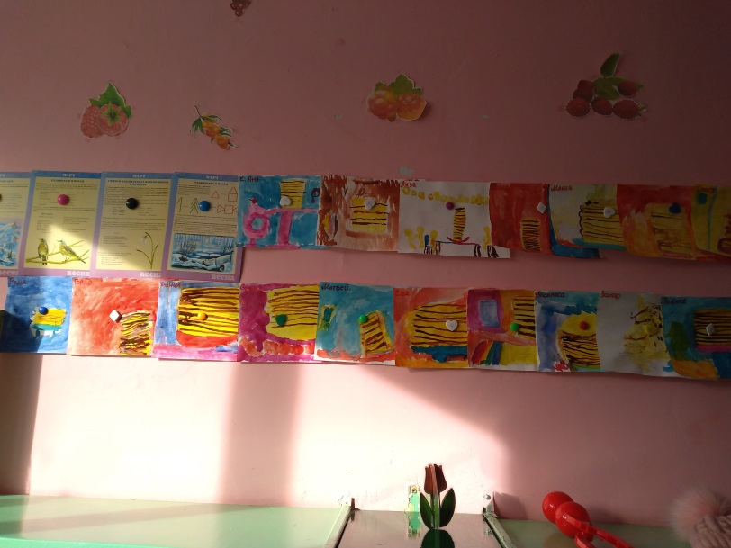 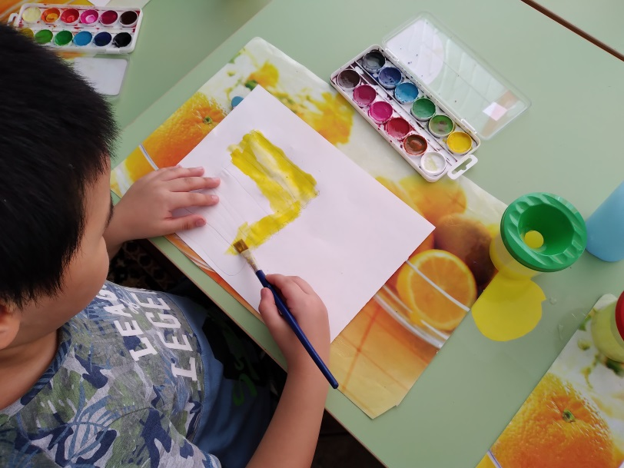

Создание атмосферы радости приобщения к традиционному народному празднику.

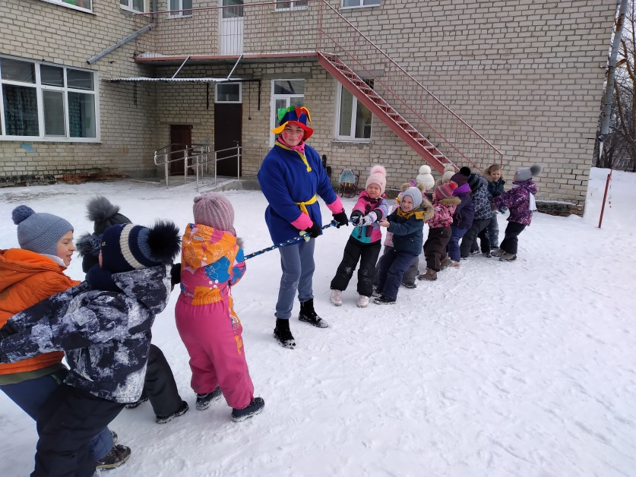 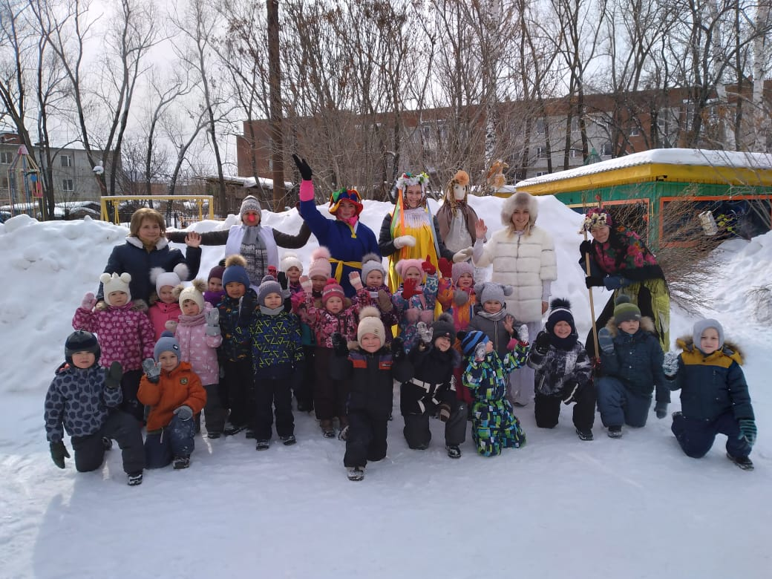

Просмотр фильма о масленице.

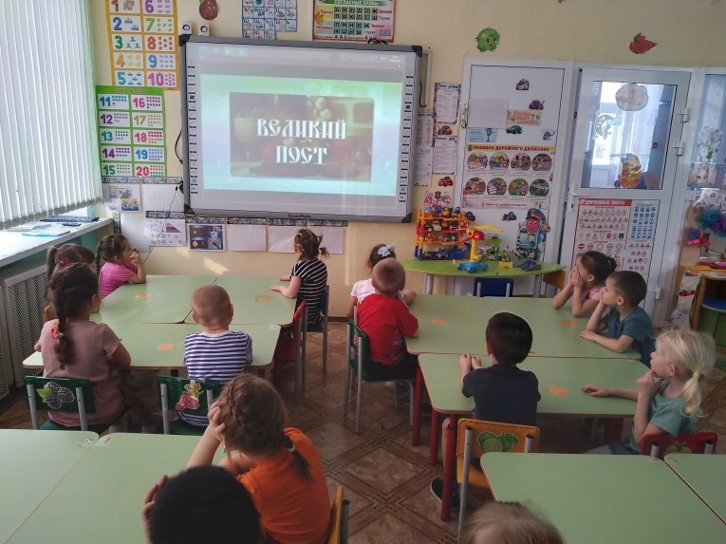 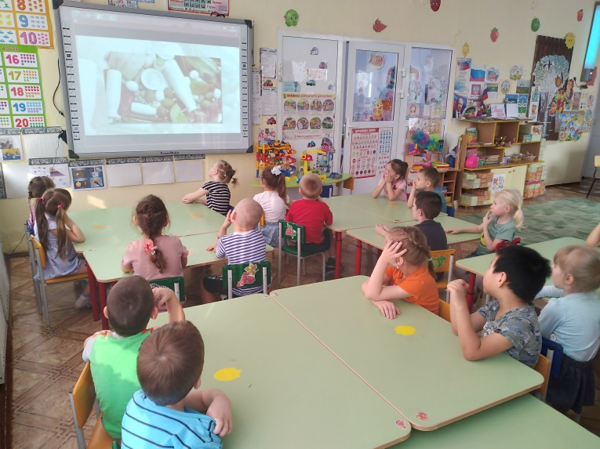

Принимать активное участие детей и родителей в создании альбома «БЛИНЫ».



